江苏省江阴市南菁中学实验学校2015-2016学年度第二学期期中物理试卷（无答案）
2016年4月
命题人：刘文晶 审题人：单国权
一、选择题（共28分）
1．小琪同学正在使用水笔解答期中试题，水笔中的墨水保持不变的物理量是
A．质量 B．密度 C．重力 D．体积
2．下列数据中，最接近生活实际的是
A．一名初中生重力大约为50kg B．中学生站立时对水平地面的压强约为1.2×10³Pa
C．水的密度大约是3g/cm³ D．一只鸡蛋对水平桌面的压力约为0.5N
3．下列关于物质的物理性质及其应用的说法，不正确的是
A．射箭运动中使用的弓，要具有良好的延展性好 B．用橡胶做汽车的轮胎，主要是橡胶的弹性好
C．玻璃刀的刀刃用金刚石，是因为金刚石硬度高 D．铝铲的把手用胶木，是因为胶木的导热性差
4．下列现象中哪个是为了减小压强
A．蚊子用尖尖的口器插入皮肤吸吮血液
B．啄木鸟用坚硬而细长的喙啄开树皮
C．骆驼具有宽大的脚掌，在沙漠中行走不会陷入沙中
D．公交车上破窗锤的敲击端做成锥状，以便敲碎玻璃
5．下列认识中正确的是
A．地球是宇宙的中心，恒星是绝对不动的
B．原子核是由质子和电子组成的
C．物理学家汤姆生发现了电子从而揭示了原子是可分的
D．“破镜难以重圆”说明了分子在永不停息地作无规则运动
6．某同学用已调节好的托盘天平测量物体的质量，他将物体放入天平，通过增、减砝码后，发现指针指在分度盘中央刻度线的左边一点，这时他应该
A．把横梁右端螺母向右旋出一些 B．把横梁右端螺母向左旋进一些
C．把天平右盘的砝码减少一些 D．向右移动游码
7．我市许多地方建立了“公共自行车租赁系统”，为广大市民提供了一种“低碳环保”的出行方式。下列关于自行车结构及使用说法正确的是
A．增大座垫面积能减小坐垫对人的压强
B．自行车转弯时受到平衡力的作用
C．下坡时自行车速度越来越大是由于惯性越来越大
D．把手的花纹是为了增大接触面积，从而增大摩擦力
8．我市月城镇具有独特的水乡环境，江苏省龙舟训练竞赛基地就座落在这里，每年都要在龙舟训练竞赛
基地举行盛大的龙舟赛。下列说法正确的是
A．比赛时龙舟飞驰，使龙舟前进的力的施力物体是船桨
B．龙舟到达终点后不能立即停下来，是因为受到惯性力的作用
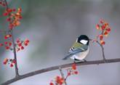
C．运动员不再划龙舟，龙舟会慢慢停下来，说明力是维持物体运动的原因
D．运动员用桨向后划水使龙舟前进，说明物体之间力的作用是相互的
9． 如图所示，下列说法正确的是
A．小鸟受到的重力与小鸟对树枝的压力是一对相互作用力
B．小鸟对树枝的压力与树枝对小鸟的支持力是一对平衡力
C．小鸟受到的重力与树枝对小鸟的支持力是一对平衡力
D．小鸟受到的重力与树枝受到的重力是一对相互作用力
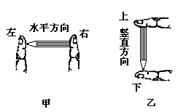
10．在探究压强与哪些因素有关时，小怡和小园猜想“压强可能与压力和受力面积有关”，为验证这一猜想是否正确，两人分别采用如图甲和乙两种方法，将一支长铅笔静止地挤压在两手指间来进行实验，下列说法不正确的是
A．图甲与图乙中铅笔都受到了平衡力的作用
B．图甲的方法是合理，图乙的方法不合理
C．图甲、图乙的方法都合理
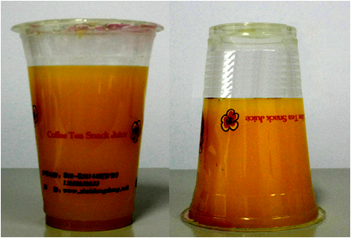
D．用图甲的方法还能研究压强与压力的关系
甲 乙
11．一只未装满橙汁的密闭杯子，先正立放在水平桌面上（如甲图），然后反过来倒立在桌面上（如乙图），则两次放置时，杯子对桌面的压强和橙汁对杯底的压强
A．变大、变大 B．变小、变小
C．变大、变小 D．变小、变大
12．小明将长方体木块（每个面粗糙程度相同）平放于水平桌面上，用弹簧测力计沿水平方向匀速拉动木块，如图所示．以下说法中不正确的是
A．木块共受到两对平衡力作用
F
B．若撤去拉力F，木块的运动状态将发生改变
C．木块所受桌面的支持力是由于木块发生形变而产生的
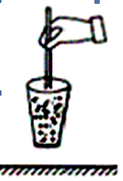
D．用上述器材可探究木块受到的摩擦力大小与接触面积大小是否有关
13．如图所示的是“竹筷提米”实验，其中杯子的质量可忽略。当米被慢慢提起后，与米受到的重力相平衡的力是
A．手对竹筷向上的提力 B．米对竹筷的摩擦力
C．米对竹筷的压力 D．竹筷对米的摩擦力
14．移动靶射击练习时，圆形靶被固定在水平导轨上，以一定速度向右匀速运动，运动员采用无依托立姿（位置固定）方式进行射击。如图所示，如果把靶面分成四个区域，当圆形靶移动到运动员正前方时，立即对准靶心射击，子弹可能落在
A．Ⅰ区 B．Ⅱ区
- Ⅲ区 D．Ⅳ区
二、填空题（共28分）
15．四月的菁园，一切就是这么美好——绿叶青翠欲滴，鲜花多姿多彩；鸟儿枝头鸣唱，虫儿草中低吟；柳絮眼前纷纷，书声耳畔琅琅。物理学告诉我们：“阵阵花香，沁人心脾”是 ▲ 现象；气温越高，这种现象越明显，说明温度越高，分子的无规则运动越 ▲ 。
16．足球运动中，当运动员用头顶球时球的运动方向改变了，说明力能改变物体的 ▲ （选填“形状”或“运动状态”），顶球时运动员给球施加了力，但是头也会感到痛，说明物体间力的作用是 ▲ 的．
17．小明测量食用油密度步骤如下：①将天平放在水平桌面，游码归零，指针静止时指向分度盘中央刻度线左侧，此时应将平衡螺母向 ▲ （左/右）调节；②天平调好后，在质量为34g的空烧杯内倒入适量油，测得烧杯和油的总质量如图所示，油的质量为 ▲ g；③将烧杯内的油倒入量筒，读出量筒内油的体积为20mL．则测得油密度为 ▲ g/cm³．按此方法测得油密度 ▲ （选填“偏大”或“偏小”）
5
4
1
2
3
0
50
18．有一种口服液，提供了两种吸管，其截面形状如图甲、乙所示，为了方便吸取药液，应选择 ▲ （选填“甲”或“乙”）种类型吸管．若药液被吸逐渐减少时，药液对瓶底的压强 ▲ (选填“变大”、“变小”或“不变”)。
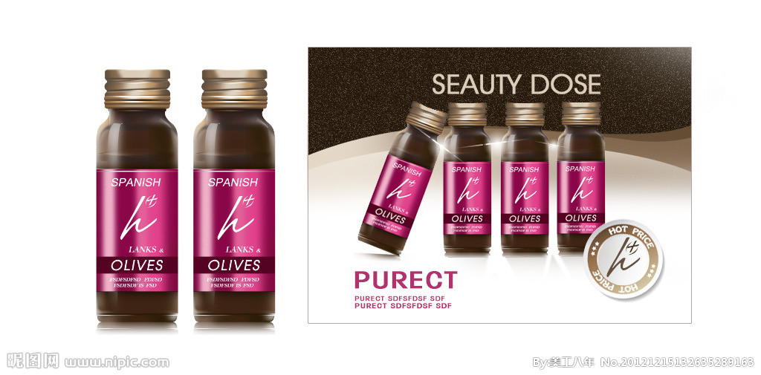
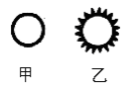
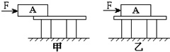
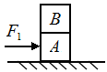
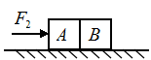
甲
乙

19题图 20题图 21题图
19．如图甲所示，完全相同的两物块A、B叠放在水平面上，在5N的水平力F₁的作用下一起做匀速直线运动，此时物块B所受的摩擦力为 ▲ N；若将A、B物块按图乙所示紧靠放在水平桌面上，用水平力F₂推A，使它们一起做匀速直线运动，则推力F₂ ▲ 5N．（选填“>”、“=”或“<”）
20．如图所示，物体A在水平推力F的作用下，从甲图位置匀速运动到乙图位置．在此过程中，A对桌面的压强将___▲ _，A受的摩擦力 ▲ _（填“变大”、“不 变”或“变小”）．
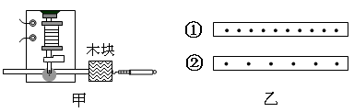
21．在平稳行驶的列车车厢里，桌面上静止的小球突然背向行驶方向滚动，这说明列车正在做__▲___（填“加速”、“减速”或“匀速”）运动，小球由于__▲___，要保持原来的运动状态，从而背向列车行驶方向滚动．
22．如图甲所示，纸带穿过打点计时器（每隔一定时间在纸带上打下一个点）与一木块左端相连，木块在弹簧测力计作用下沿水平桌面（纸面）向右运动时，就能在纸带上打出一系列的点。图乙中①和②是打点计时器先后打出的两条纸带，与其对应的测力计的示数分别为F₁、F₂，木块运动的速度分别为v₁、v₂，则F₁ ▲ F₂，v₁ ▲ v₂（选填>、=、<）。
23．探究“滑动摩擦力的大小与哪些因素有关”的活动中．
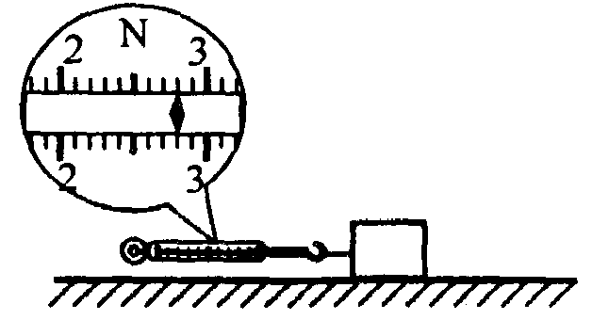
(1)在水平桌面上，用弹簧测力计水平向左拉动木块，使其作匀速直线运动，弹簧测力计示数如图所示．根据 ▲ 知识可知，木块所受的滑动摩擦力为 ▲ N．
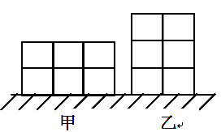
(2)小华将木块沿竖直方向截去一半后，测得木块所受的滑动摩擦力变为原来一半．他由此得出：滑动摩擦力的大小随接触面积的减小而减小．你认为他的探究过程中存在的问题是 ▲ ；正确的做法是：小华将木块沿竖直方向切去一部分后， ▲ ，进行实验。
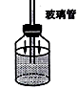
24．某实心立方体金属块的质量是m，边长是a，则金属块的密度ρ= ▲ （用m、a表示）。取6个这样的金属块，分别以图中两种方式放置在水平地面上，则甲、乙两种方式放置的金属块对地面的压强之比p_{甲}∶p_{乙}= ▲ .
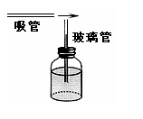
25．在玻璃瓶里装一些红色的水，取一根两端开口的细玻璃管，让玻璃管穿过橡皮塞插入水中，并从管子上端吹入少量气体，水升入细玻璃管中．当把此装置从山脚带到山顶时，发现玻璃管内液面会 ▲ （选填“升高”或“降低”）；如果将瓶内灌满水，塞紧塞子，用力挤压瓶子，发现玻璃管内液面上升，这说明 ▲ ．
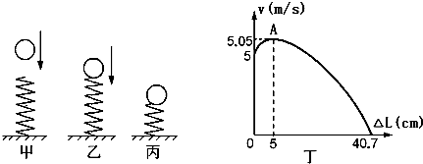
26．小球从高处下落到竖直放置的轻弹簧上(图甲)，在刚接触轻弹簧的瞬间(如图乙)，速度为5m／s．将弹簧压缩到最短(图丙)的整个过程中，小球的速度和弹簧缩短的长度△L之间的关系如图丁所示，其中A为曲线的最高点．已知该轻弹簧每受到0.2N的压力就缩短0.5cm，整个过程中始终发生弹性形变．在撞击轻弹簧到轻弹簧压缩到最短的过程中，小球的速度变化情况是 ▲ ．小球受到的重力为 ▲ N．(不考虑空气阻力)
三、解答题（共44分）
27.（6分）按要求作图：
（1）如图甲，用一根绳子系着一只泡沫小球，悬挂在一个带电体A右边，小球静止时与带电体A等高且不接触。请分别画出小球受到的重力和绳子对小球的拉力的示意图。
（2）如图乙，弹簧在大小为2N的水平拉力下静止，请画出手受到弹簧的拉力的示意图。
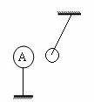
（3）如图丙，自动扶梯沿图所示的方向匀速运动，请画出站在扶梯上的人所受力的示意图．
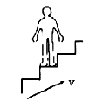

图甲 图乙 图丙
28．（6分）如图甲是小华同学探究二力平衡条件时的实验情景．
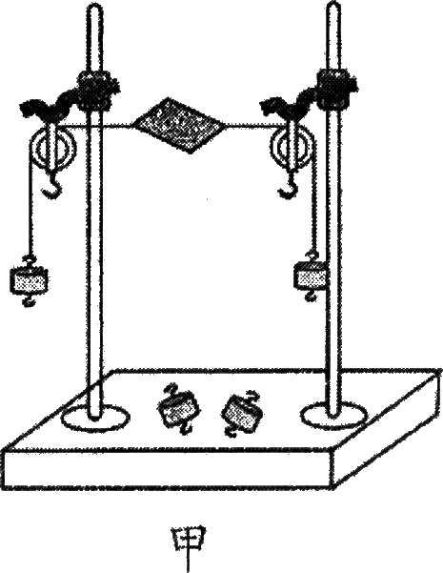
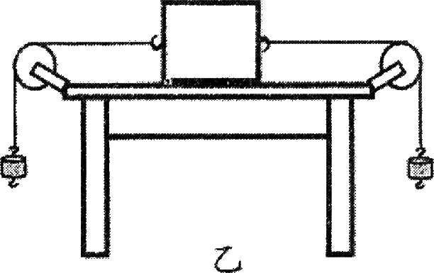
(1)小华实验时选择小卡片而不选择小铁片，其原因是 ▲ ， 将系于小卡片两对线分别跨过左右支架上的滑轮，在线的两端挂上钩码，并通过调整 ▲ 来改变拉力的大小．
(2)当小卡片平衡时，将小卡片 ▲ （选填“旋转”或“翻转”）转过一个角度，设计此实验是为了证明相互平衡的两个力 ▲ ．
(3)为了验证只有作用在同一物体上的两个力才能平衡，在图甲所示情况下，
小华下一步的操作是： ▲ ．
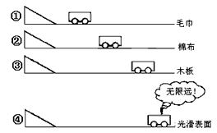
(4)在探究同一问题时，小明将木块放在水平桌面上，设计了如图乙所示的实验，实验时发现当两边所挂钩码不相等时，木块也能平衡，由此，小明判断两个在同一直线上的力不相等时也能平衡，得出这个错误的实验结论的原因是 ▲ ．
29．（6分）如图是探究“阻力对物体运动的影响”的过程。
（1）根据图中情景可以判断以下说法正确的是（ ▲ ）
A．①是假设，②③是实验事实，④是实验推论
B．①②③④都是实验事实
C．①②是实验事实，③④是实验推论
D．①②③是实验事实，④是实验推论
（2）每次让小车从斜面同一高度由静止滑下，记下小车最终停在水平面上的位置.可知小车受到的阻力越小，小车运动的路程越___▲__。其中运动的小车在木板上最终停下来，是因为小车在水平方向上受_____▲_____（选填“平衡力”、 “非平衡力” 或“不受力”）。
（3）对于此实验现象，小明又突出了下面观点，其中正确的是（ ▲ ）
A.小车在毛巾上惯性 B.小车在木板上惯性最小
C.小车在光滑表面上可以滑到无限远，说明小车只有在光滑面上时惯性才不变
D.小车在各个接触面上的惯性一样大
30．（5分）在探究压力作用的效果与那些因素有关的实验中，利用了两个相同的木块和一块海绵，如图所示．
甲
乙
丙
丁
海绵
海绵
海绵
海绵

（1）实验中通过观察 ▲ 来比较压力作用的效果；
（2）对比甲、乙两图，可以得出： ▲ ；
（3）对比 ▲ 两图，可以得出受力面积相同时，压力越大，压力作用效果越明显；
（4）对比甲、丁两图，得出压力作用效果与压力大小无关．你认为是否正确 ▲ ，并叙述理由：
▲ ．
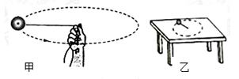
31．（6分）某学习小组利用如图甲体验“模拟引力”之后，进一步思考：绳子的拉力大小与什么因素有关？并提出了如下猜想：
猜想A：与小球的质量大小有关；
猜想B：与小球运动的快慢有关；
猜想C：与绳子的长度有关。
为了验证猜想，学习小组进行了如图乙所示实验探究：用一根细绳子的一端拴住一个小球，用手抓住绳子的另一端，抡动细绳，让小球在光滑水平面上做圆周运动。实验中，用手感受绳子的拉力大小。做几次实验后，得到实验数据如下表：
实验次数 | 小球的质量（g） | 运动的快慢 | 绳子的长度（cm） | 绳子的拉力
1 | 15 | 慢 | 10 | 很小
2 | 20 | 慢 | 10 | 小
3 | 20 | 快 | 10 | 大
4 | 20 | 快 | 15 | 很大
（1）实验中，小球在竖直方向上受到的 ▲ 力和 ▲ 力是一对平衡力（不计空气阻力）。
（2）实验中，在绳子拉力的作用下，小球的运动方向不断改变。这一现象可说明拉力的作用效果是 ▲ 。若绳子断了，小球将作 ▲ （选填“减速运动”“匀速直线运动”或“匀速圆周运动”）运动。
（3）①分析对比实验次数1 、2 的数据，可以初步验证猜想 ▲ （选填A、B、C）；
②分析对比实验次数2 、3 的数据，可以初步得出的结论是： ▲ 。
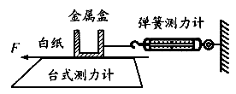
32．（5分）在学过摩擦力知识后，小明想探究：摩擦力大小是否与压力、重力都有关系？他利用如图所示的装置进行探究实验．

实验步骤如下：
①把金属盒放在质量不计的白纸上，读出台式测力计示数；拉动白纸的过程中，读出弹簧测力计的示数．
②将质量不计的氢气球系在金属盒上，读出台式测力计示数；拉动白纸的过程中，读出弹簧测力计的示数．
③再往金属盒注入适量的沙子，使台式测力计示数与步骤①中的示数相等，拉动白纸的过程中，读出弹簧测力计的示数．
实验序号 | 台式测力计示数F₁/N | 金属盒总重力G/N | 弹簧测力计示数F₂/N
① | 4.8 | 4.8 | 1.8
② | 3.2 |  | 1.2
③ | 4.8 | 6.4 | 1.8

实验相关数据如下表：（1）此实验是根据 ▲ 原理测出摩擦力大小的．
（2）与直接用弹簧测力计拉动金属盒测量摩擦力相比，拉动白纸进行实验具有容易操作的优点，具体体现在： ▲ ．（写出一条即可）
（3）请你补齐上表中空格处的数据，其值为 ▲ N.
（4）实验中是通过 ▲ 来改变金属盒总重力的．
（5）比较实验步骤 ▲ （填序号）的数据，说明摩擦力大小与重力无关．
33．（4分）小明和小华在学习了液体压强的知识后用加长的较硬的饮料瓶做了如图所示的实验，
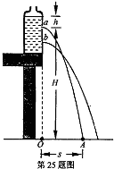
他们在饮料瓶中灌满水，迅速在深度为8cm的a处和深度为20cm的b处扎了一个小孔，并观察其后发生的现象。
（1）他们发现从小孔b中射出水流的速度比小孔a中的大，你认为其原因是 ▲ .
（2）经过反复的试验，他们发现从小孔中射出水流的射程s (从小孔处到落地点的水平距离OA)跟小孔在水中的深度h和小孔到地面的高度H这两个因素有关．为了研究水流的射程s与h、H之间的关系，他们将饮料瓶放置在水平桌面边缘，看到如图所示的现象，由此小华就得出了结论：小孔距水面的深度h越大，水流的射程s越大．你认为小华的结论是 ▲ 的（选填“正确”或“不正确”）.
（3）他们在实验中测得的数据如下表所示：
研究水流的射程s与小孔距水面的深度h之间的关系，根据数据，可以得出结论：当小孔高度H一定时，水流射程s与 ▲ 成正比．
实验  序号 | 小孔高度  H／m | 小孔深度  h／m | 小孔深度的平方根  ／m^{1/2} | 水流射程  s／m
1 | 0.64 | 0.16 | 0.40 | 0.64
2 | 0.64 | 0.36 | 0.60 | 0.96
3 | 0.64 | 0.64 | 0.80 | 1.28
4 | 1.0 | 0.16 | 0.40 | 0.80
5 | 1.0 | 0.36 | 0.60 | 1.20
6 | 1.0 | 0.64 | 0.80 | 1.60
（4）若在与b相同深度的c处再扎一个小孔，则可以探究的问题是： 。
34．（6分）某公路路面所能承受的最大压强为8×10⁵Pa，有一辆10轮的卡车自重5t，设每个轮子的接触面积为200cm²，求：
（1）该卡车最多载货物的质量是多少t?（g=10N/kg）
（2）试从物理学角度分析，如果货车超载会造成哪些危害?

